1012HW

**讀書會**

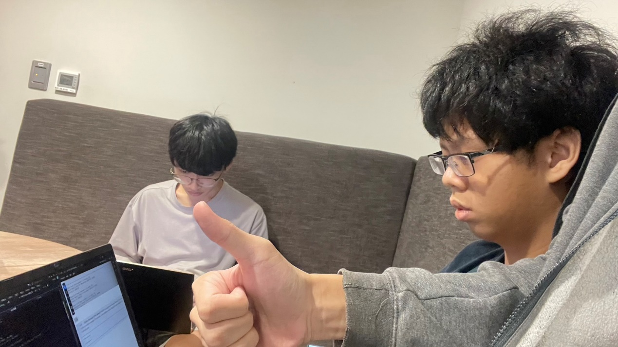

組員:112360110藍碩彥,112360220丁凱軒,112360221李松澔

討論時間:10/25 13:00~15:00

地點:圖書館B1

**心得**

這次的題目和之前相比長了不少，起初我還看不懂題目的意思，所以丟給GPT做一遍給我看，但如果只複製GPT不會提升我的程式能力，於是我在理解完題意後嘗試自己編寫，解出來的當下成就感滿滿

**Github**

Github連結: <https://github.com/xxaunn/1026HW>

